Euclide

[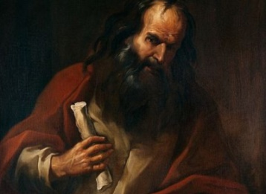](https://www.google.ca/url?sa=i&rct=j&q=&esrc=s&source=images&cd=&ved=2ahUKEwix-trev93kAhXiUd8KHRc7CJAQjRx6BAgBEAQ&url=https%3A%2F%2Fwww.superprof.fr%2Fblog%2Feuclide-histoire-des-mathematiques%2F&psig=AOvVaw0VzYJxz0yGGYjPua0jAZRw&ust=1569003522101580) Fait Par Enrick Lessard

Nom au complet : Euclide d'Alexandrie

Période de temps : 300 av j-c

[](https://www.google.ca/url?sa=i&rct=j&q=&esrc=s&source=images&cd=&ved=2ahUKEwi27PuJwd3kAhUSVN8KHYSIB_QQjRx6BAgBEAQ&url=https%3A%2F%2Flesplusbeauxdrapeauxdumonde.com%2F2016%2F12%2F04%2Fle-drapeau-de-legypte%2F&psig=AOvVaw1LP7FdpFEU_HSTXEOMiOor&ust=1569003868210176)Nationalité : Grèce

Découverte : mathématique

Œuvre :mathématique

[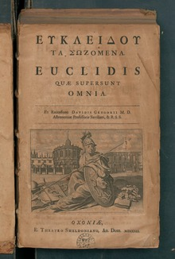](https://www.google.ca/url?sa=i&rct=j&q=&esrc=s&source=images&cd=&ved=2ahUKEwjHgL6Awt3kAhUnneAKHfnOC94QjRx6BAgBEAQ&url=https%3A%2F%2Ffr.wikipedia.org%2Fwiki%2FEuclide&psig=AOvVaw2n_e0JBj5RJiW4s7-kxnrW&ust=1569004127407420)